|  |  |  |  |  |  |
| --- | --- | --- | --- | --- | --- |
|  | | **작성자** | **2013180004김대훈**  **2013180013박진수**  **2013180024윤도균** | **팀명** | 알약전사 |
| **주차** | **32주차** | **기간** | **2019.4.7~2019.4.13** | **지도교수** | **정 내 훈**(서명) |
| **이번주 한일** | * **김대훈**  1. 건담 모델링  * **박진수**  1. 환경 매핑 최적화  * **윤도균**  1. 미니맵 추가 2. 무기 모델 추가 | | | | |

**<상세 수행내용>**

* **김대훈**
  + 건담 모델을 모델링 하고 리깅, 텍스쳐를 입힘.
  + 짐과는 다른 방식으로 모델링을 하여 게임내에서 텍스쳐가 이상하게 보이는 부분을 보완함
* **박진수**
  + 동적 환경 매핑을 최적화 시키기 위한 방법을 적용함.

1. 환경맵은 정확하게 그려질 필요가 없으므로 가로 세로 크기가 작은 텍스쳐로 사용.
2. 환경맵은 매프레임마다 그려질 필요가 없으므로 5프레임 당 한 번씩만 생성하도록   
   적용.
3. 텍스처 Set, 쉐이더 Set 등, 가능한 한 똑같은 걸 여러 번 Set하지 않고 한 번만 Set하여 일괄처리할 수 있도록 Batch 처리를 적용.
4. 기하 쉐이더를 사용하여 최적화를 시도해보았지만 실패함.  
   6번 그리는 걸 한 번에 그리는 것에는 성공했지만 텍스처에 제대로 그려지지가 않았음.  
   하지만 기하 쉐이더를 사용하여 한 번에 그리는 것에는 성공했으므로 기하 쉐이더를 사용한 것과 6번 그리는 것의 프레임 레이트를 비교해 봄.  
   그 결과 차이가 없는 것으로 확인되었음. 내 생각으로는 원래 없던 그래픽스 파이프라인 단계가 하나 더 늘어났기 때문에 효과가 없는 것 같음. 따라서 기하 쉐이더는 적용하지 않는 것으로 결론을 내림.

* **윤도균**
  + 위에서 본 카메라의 형태로 미니맵을 구현

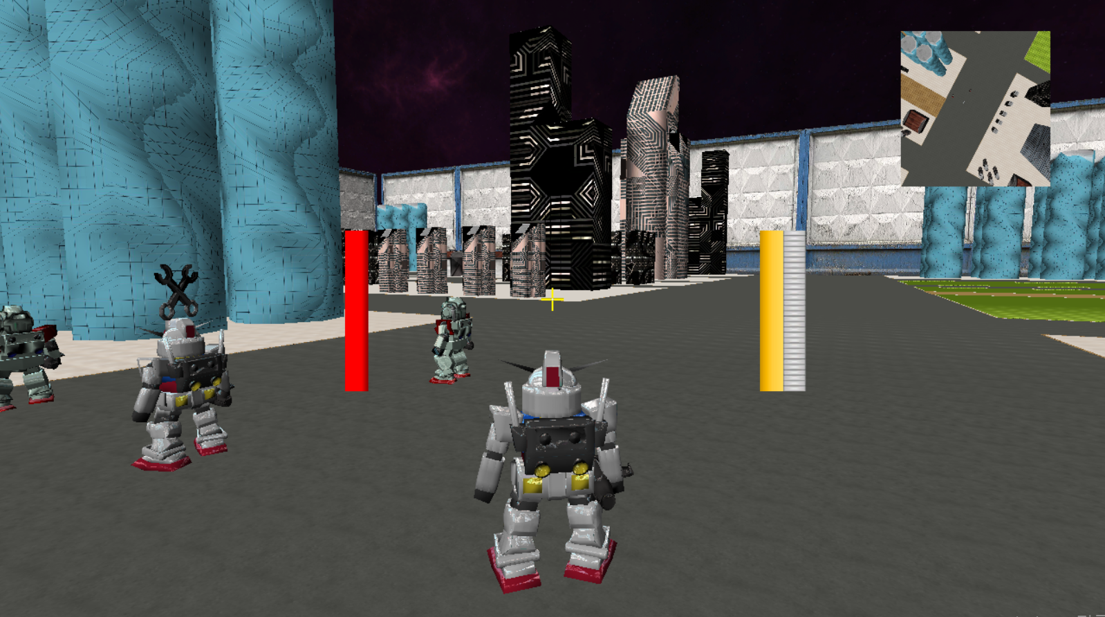

* + 무기 모델 추가
    - 빔샤벨 추가

|  |  |  |  |
| --- | --- | --- | --- |
| **문제점 정리** | * **김대훈**  1. 건물 위치가 연동되지 않음.  * **박진수**  1. 이전에 언급했던 화면이 검정색으로 나오는 버그를 해결하지 않음. 엄청 가끔 생기는 버그라 해결하기가 쉽지 않을 듯.  * **윤도균**  1. 미니맵 화면을 그리는 것에서 프레임 드랍이 발생 | **해결 방안** | * **김대훈**  1. **건물 위치 연동**  * 박진수  1. 가끔식 화면이 그려지지 않는 현상의 문제를 찾기.   **- 윤도균**   1. 미니맵의 간소화가 필요하다 |
| **다음 주차** | **33주차** | **다음 기간** | **2019.4.14~2019.4.20** |
| **다음주 할 일** | 1. DirectX12 공부 2. 애니메이션 공부 및 구현 3. 클라이언트와 서버 연동 4. 게임시스템 구현 5. 지형 제작 6. 애니메이션 제작   4 | | |
| **지도교수**  **Comment** |  | | |